目录
AE支持CX中调用web service取数接口 1
统一接口说明 1
语义模型接口说明 1
CX中使用 2
附示例 4

AE支持CX中调用web service取数接口

统一接口说明
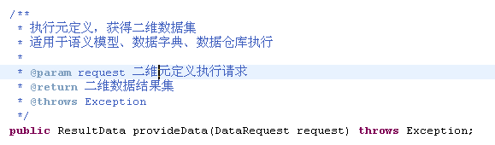
IMetaWebService.provideData(DataRequest request);
该接口封装元定义id，选择列，过滤描述，排序描述，最大行等信息。

语义模型接口说明
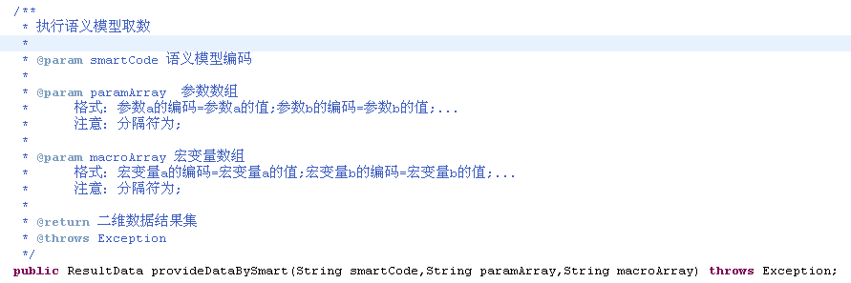
IMetaWebService. provideDataBySmart( String smartCode, String paramArray, String macroArray)
三个参数，语义模型编码，参数数组，宏变量数组。
注意：语义模型编码是必须的。参数数组和宏变量数组的格式有要求，为键值对形式，用英文;隔开，形如：参数编码1 = 参数值；参数编码2 = 参数值；参数编码3 = 参数值

CX中使用
本文档以语义模型接口为例，描述webservice在CX中的使用：
Wsdl URL:将localhost修改为对应的ip地址，导入，即可导入该webservice下所有方法。
方法：选中语义模型接口方法：provideDataBySmart。
Web服务URL：自动带出的。

输入值，三个，是接口方法的三个参数，第一个代码语义模型编码，是必须的；第二个代表参数数组；第三个代表宏变量数组。输入值时，注意格式，用;隔开。

输出值：分两部分，一个用于表头显示的fieldArray，字段编码，或者字段名称，可根据需要选择使用哪个；一个用于表头显示的数据行rowArray。
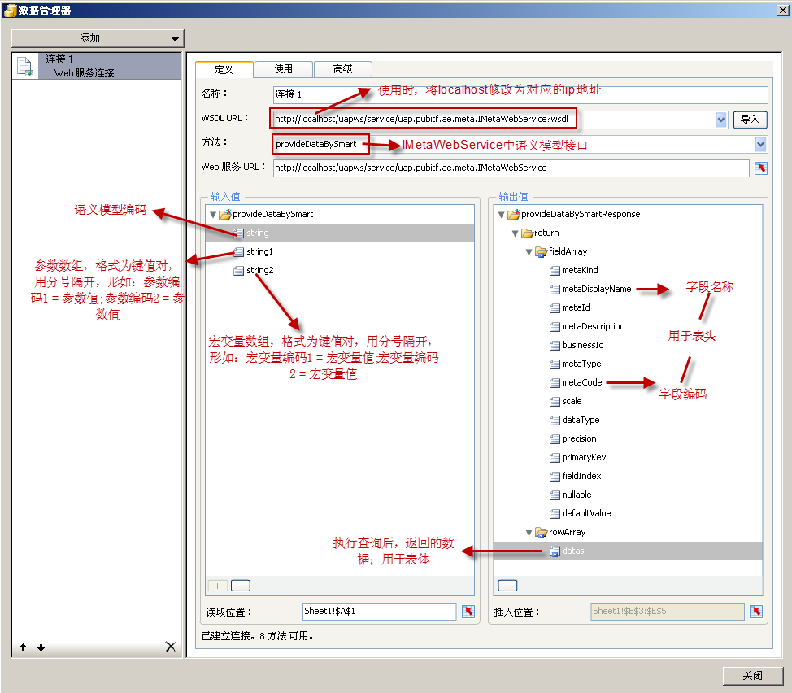

附示例
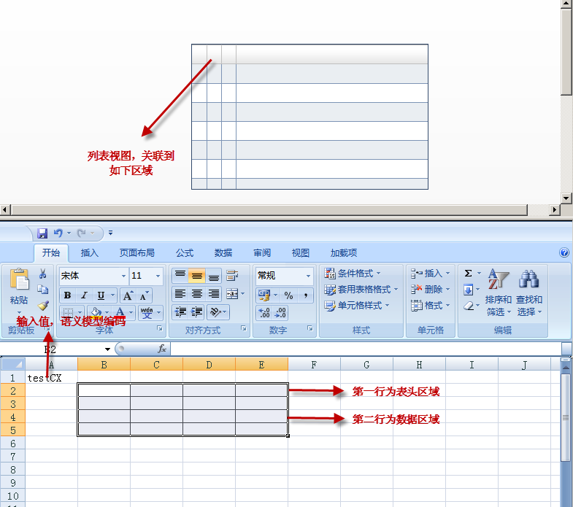

结果展示：
